LG er først ude med understøttelse til NVIDIA G-Sync på OLED-TV

Kombinationen af OLED-kvalitet, HDMI 2.1 og andre avancerede funktioner bringes i spil på LGs nyeste tv-modeller på et helt nyt niveau
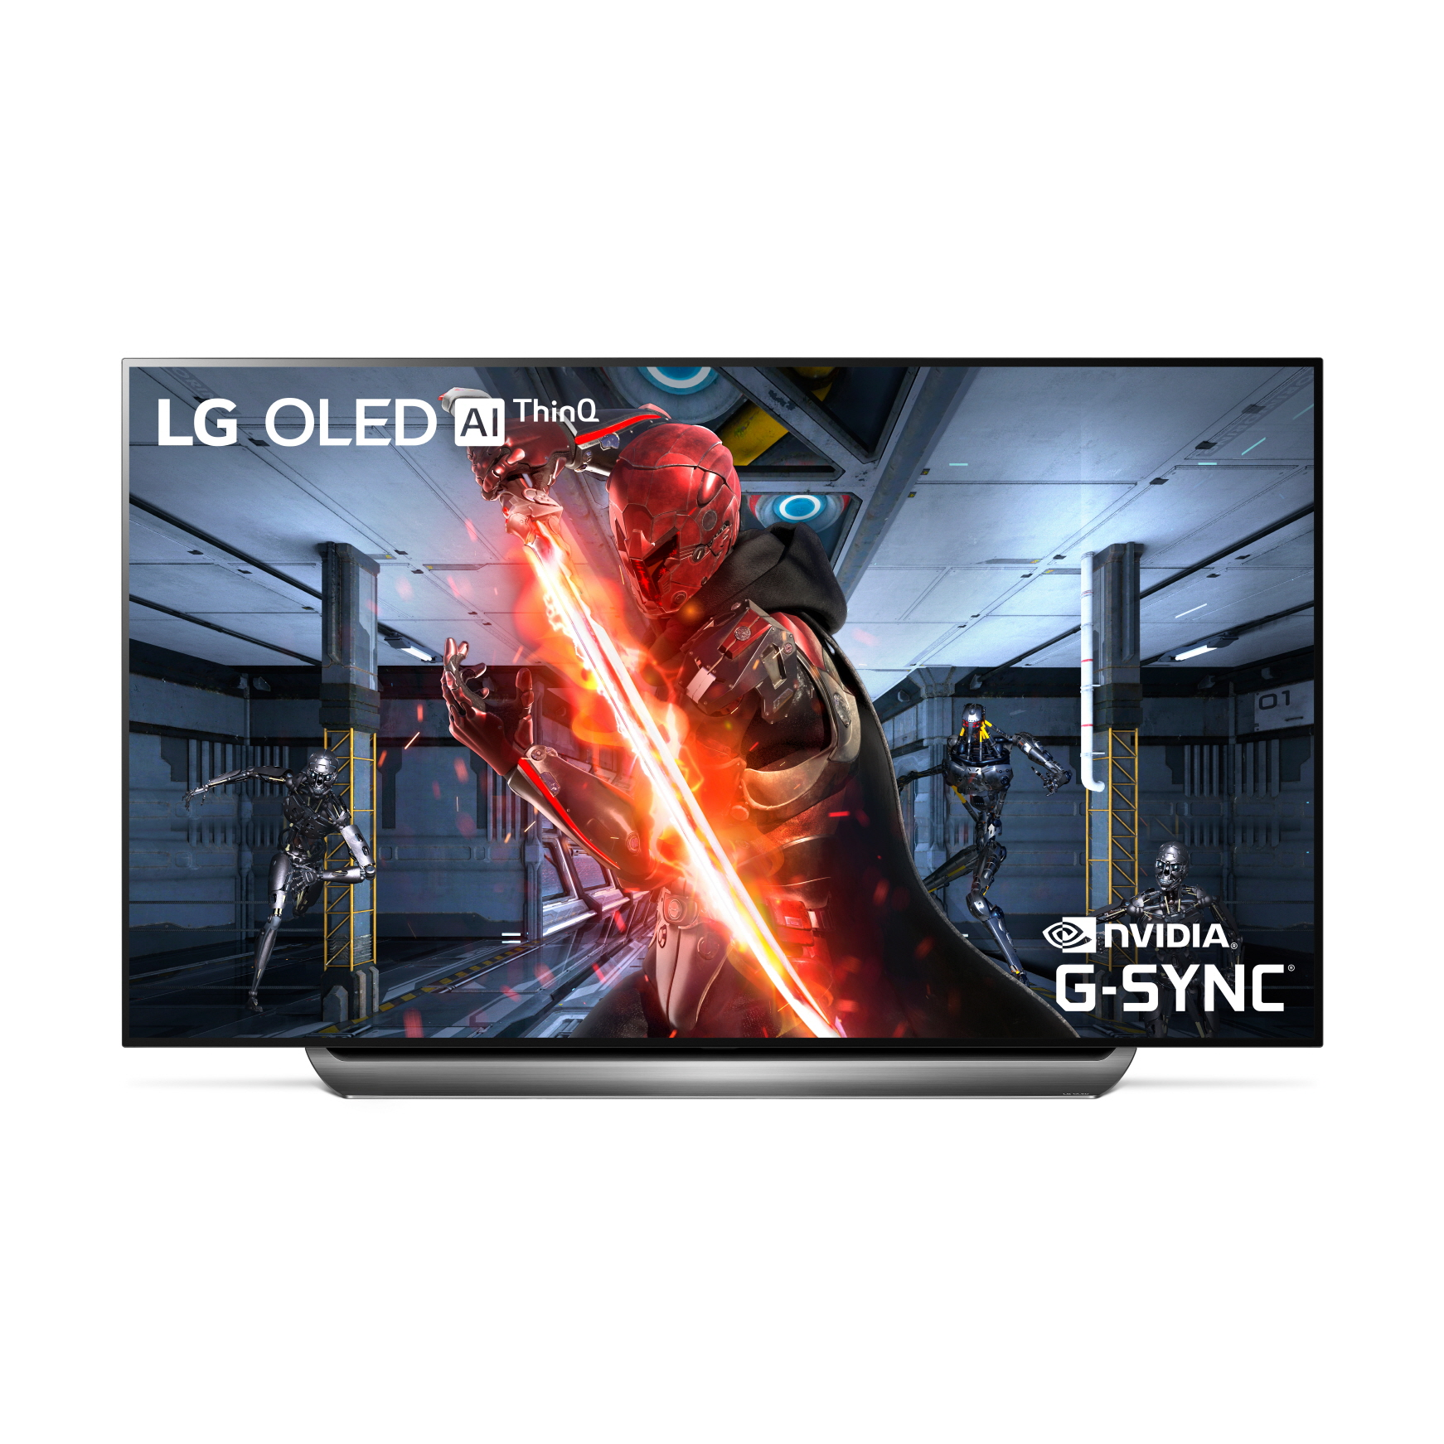

KØBENHAVN, 10. september, 2019 – LG Electronics og NVIDIA har besluttet at tage gaming til et nyt niveau ved at tilføje understøttelse af NVIDIA G-SYNC i LGs nyeste modeller af OLED-tv'er (C9 og E9). LGs nyeste OLED-modeller tilbyder lynhurtige responstider og fantastisk farvegengivelse, hvor deres overlegne ydelse og billedkvalitet er blevet valideret gennem NVIDIA G-SYNC-kompatibilitetstest for at sikre en nem og medrivende gaming oplevelse uden billedinterferens.

LGs OLED-tv er allerede anerkendt for at levere optimal ydeevne til spil og nu med understøttelse af NVIDIA G-SYNC, hæver LG barren yderligere for at give en endnu mere medrivende PC spiloplevelse i storformat på LGs brancheførende OLED-modeller med 4K-opløsning og størrelser fra 55’’ til 77’’.

LGs anerkendte OLED-teknologi med selvlysende pixels tager dig dybere ind i dine yndlingsspil. Tv'et har superhurtig responstid og en opdateringsfrekvens på 120 Hz, hvor latensen, som kan være helt afgørende, når du er i centrum af begivenhederne, næppe mærkes med ca. 6 ms med 1440p-indhold og 120 Hz. Det er den minimale latenstid uden at billedkvaliteten forringes i LGs OLED-tv, hvilket gør dem til de bedste skærme til gaming.

Desuden understøtter LGs nyeste OLED-modeller de fleste af de populære HDR-formater, hvilket giver ekstra indlevelse til gaming oplevelsen. Du kan spille kompatible titler i dynamisk HDR10 eller Dolby Vision (op til 120 billeder i sekundet for indhold i fuld HD) og drage fordel af de funktioner, som HDMI 2.1 muliggør, f.eks. auto low latency mode (ALLM), forbedret lydreturkanal (eARC) samt variabel opdateringshastighed (VRR).

”Det er ingen hemmelighed, at LGs OLED-tv-modeller er efterspurgt af gamerer over hele verden, og vi er fast besluttet på at gøre OLED-gamingoplevelsen optimal for dem. Med tilføjelsen af NVIDIA G-SYNC viser vi, at OLED-tv har support fra verdens førende gaming hardwaremærke med det mål at levere deres produkter på den bedst mulige måde,” siger Sam Kim, senior vice president for LG Entertainments tv-produktplanlægningsenhed.

”Vi er glade for at tilføje G-SYNC-kompatibel support til dette års nye LG OLED-tv'er og HDMI Variable Refresh Rate-support til vores GeForce RTX 20-serie GPU'er. Gamerne vil blive forbløffet over reaktionsevnen og de realistiske billeder på disse tv'er, når de spiller de nyeste realtids-raytracing-pc-spil, som Ge-Force muliggør,” siger Matt Wuebbling, chef for GeForce-markedsføring hos NVIDIA.

# # #

Om LG Electronics, Inc.

LG Electronics, Inc. er en global innovatør inden for teknologi og produktion med aktiviteter mere end 100 steder rundt om i verden. LG består af fem virksomheder – Home Appliances & Air Solutions, Home Entertainment, Mobile Communication, Vehicle Components og Business-to-Business – og er en af verdens førende producenter af TV, køleskabe, klimaanlæg, vaskemaskiner og mobiler. Derudover kommer LG SIGNATURE produkter og ThinQ, der anvender kunstig intelligens. I 2017 havde LG et globalt salg på 55,4 milliarder USD (61,4 billioner KRW). For mere information og nyheder om LG Electronics, besøg www.LGnewsroom.com.

For yderligere information:

Erik Svalberg

Nordisk produktspecialist HE

LG Electronics Nordic AB

Box 83, 164 94 Kista

Mobil: +46 73 773 00 01

E-mail: erik.svalberg@lge.com

LG-One Grey Public

(LGs PR-bureau)

Mobil: +45 33 30 01 00

E-mail: lg-onedenmark@lg-one.com

